**LAPORAN PRAKTIKUM**

**PERANCANGAN DAN PEMROGRAMAN WEB**

**MODUL2**

**(HTML CSS)**



Oleh:

Zulfa Mustafa Akhyar Iswahyudi - 2311104010

**PROGRAM STUDI S1 REKAYASA PERANGKAT LUNAK**

**DIREKTORAT KAMPUS PURWOKERTO**

**UNIVERSITAS TELKOM**

**2025**

**BAB I**

**PENDAHULUAN**

* 1. **Dasar Teori**

Pengembangan website ini didasari oleh beberapa teknologi inti. Struktur dan kerangka website dibangun menggunakan **HTML5**, bahasa markah standar untuk membuat halaman web. Untuk aspek visual dan tata letak, digunakan **CSS3**, yang dieksternalisasi dalam satu file (app.css) untuk konsistensi dan kemudahan pengelolaan. Desain modern diimplementasikan menggunakan teknik *glassmorphism* (backdrop-filter), variabel CSS (:root) untuk manajemen warna, serta **Flexbox** dan **Grid** untuk menciptakan layout yang responsif.

* 1. **Tujuan**

Praktikum ini bertujuan untuk mencapai beberapa hal berikut:

1. Melakukan refactoring pada kode HTML dan CSS yang sudah ada untuk meningkatkan keterbacaan, efisiensi, dan kemudahan pemeliharaan.
2. Mengimplementasikan desain antarmuka pengguna (UI) yang modern, minimalis, dan responsif.
3. Membangun halaman administrator yang fungsional dengan tata letak terstruktur (Header, Sidebar, Content, Footer) untuk pengelolaan konten.
   1. **Manfaat**

Proyek ini memberikan beberapa manfaat praktis dalam pengembangan web:

1. **Kode Terstruktur:** Pemisahan yang jelas antara struktur (HTML) dan tampilan (CSS), menghasilkan kode yang lebih bersih dan mudah dikembangkan di masa depan.
2. **Pemeliharaan Mudah:** Dengan menyatukan semua aturan styling ke dalam satu file app.css, perubahan desain dapat diterapkan secara global dengan cepat dan konsisten.

**BAB II**

**HASIL PRAKTIKUM**

* 1. **Homepage**

Ada navigasi Header per halaman dengan isi yang berbeda. Di Beranda/Homepage ini isinya hanya deskripsi singkat sama aset foto.

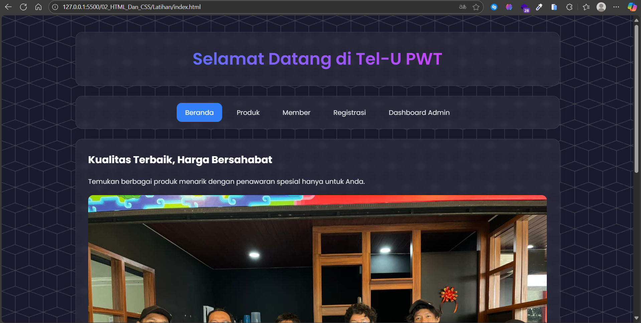

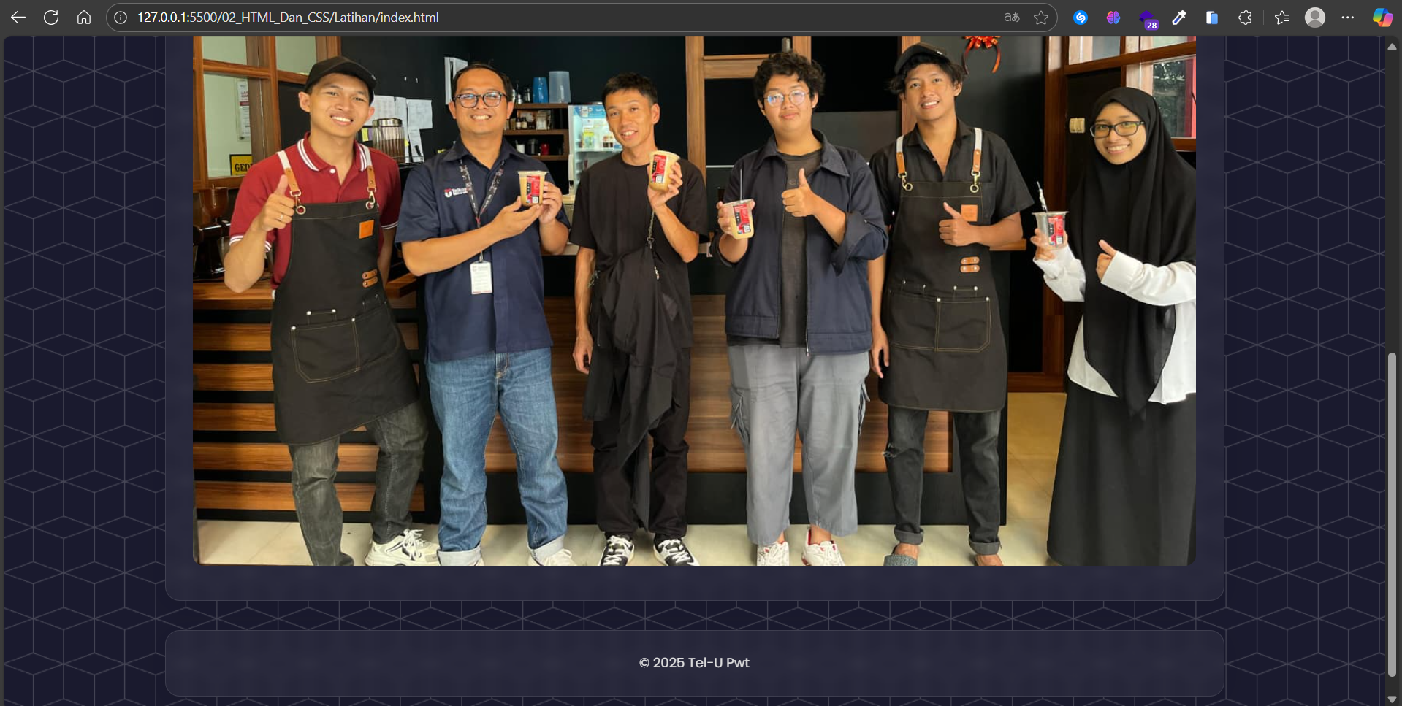

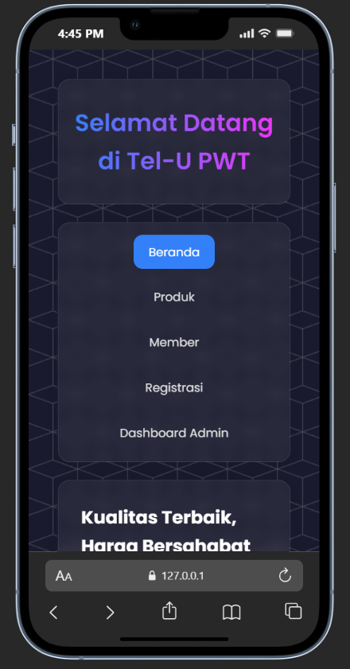

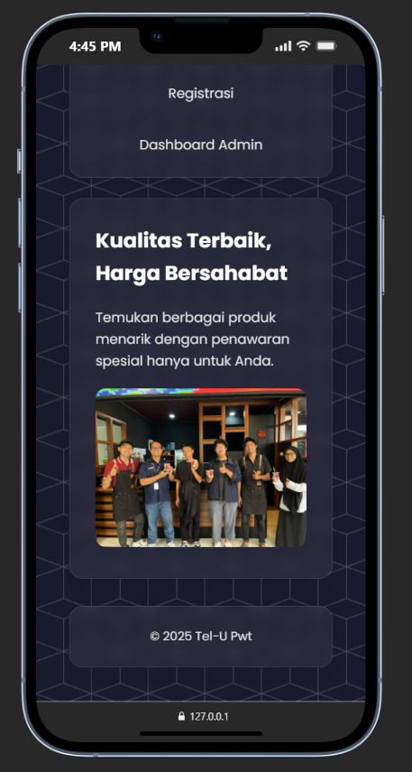

* 1. **Produk**

Kurang lebih isinya daftar produk yang ditampilkan dengan foto serta deskripsinya. Kita bisa juga nambah konten statis lain di Kategori sama Iklan.

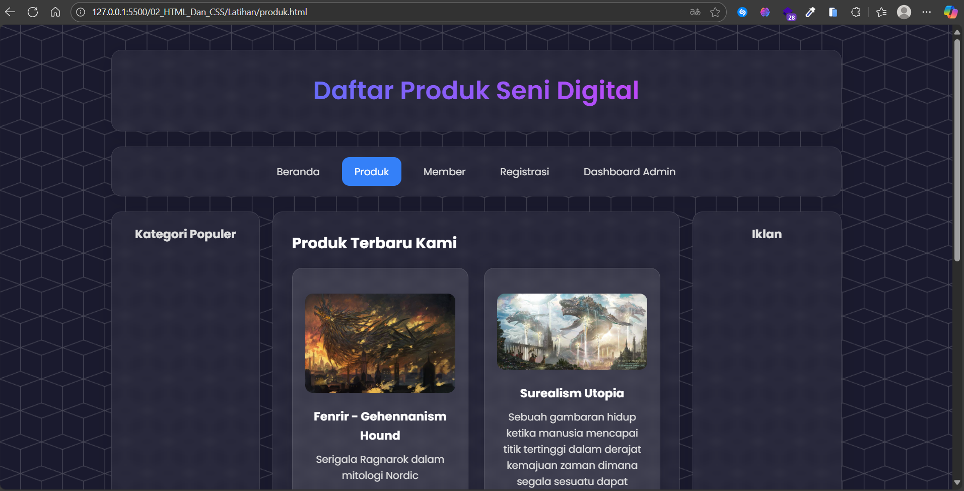

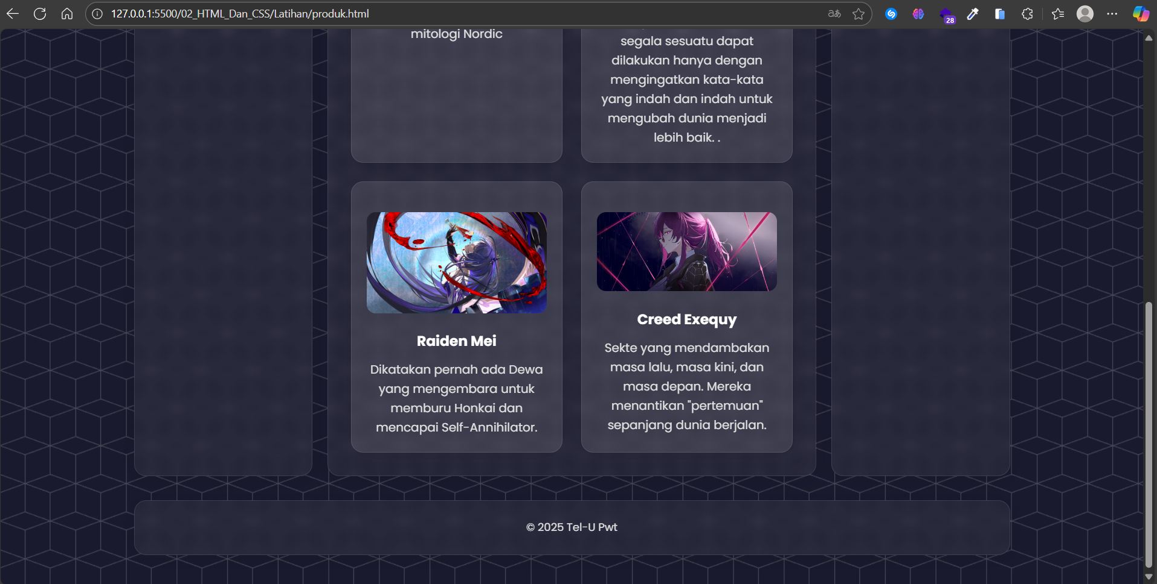

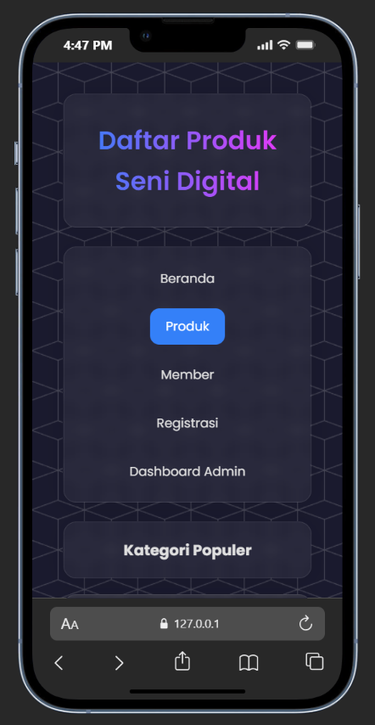

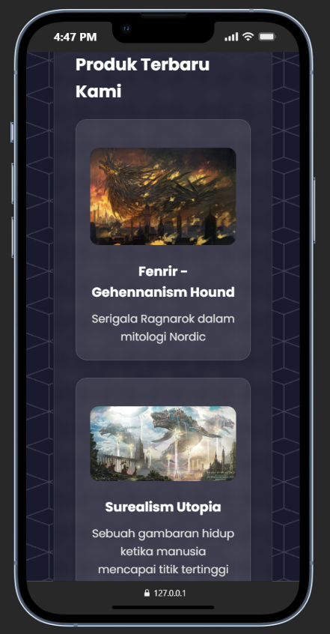

* 1. **Member**

Cuma ucapan *congrats* biasa.

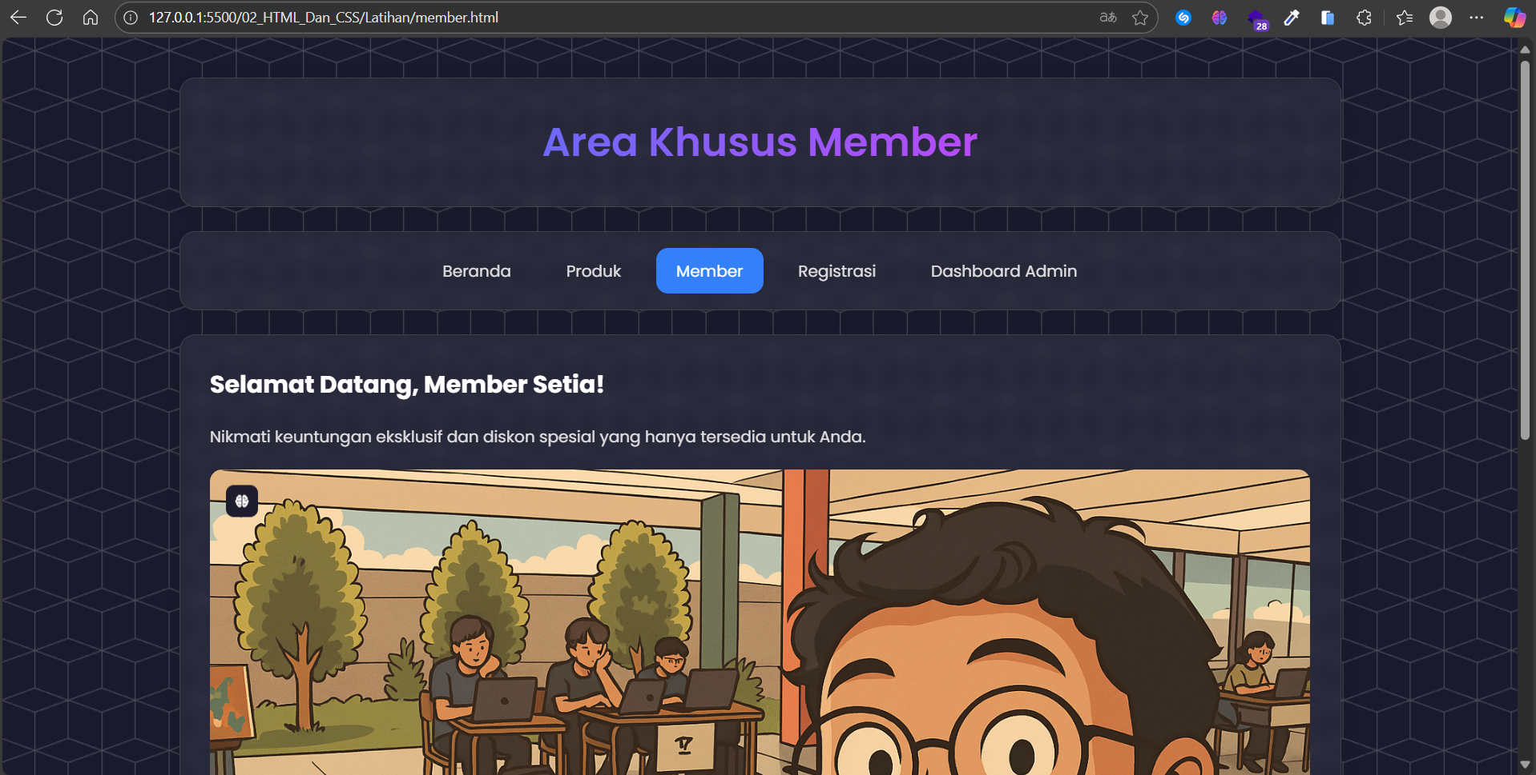

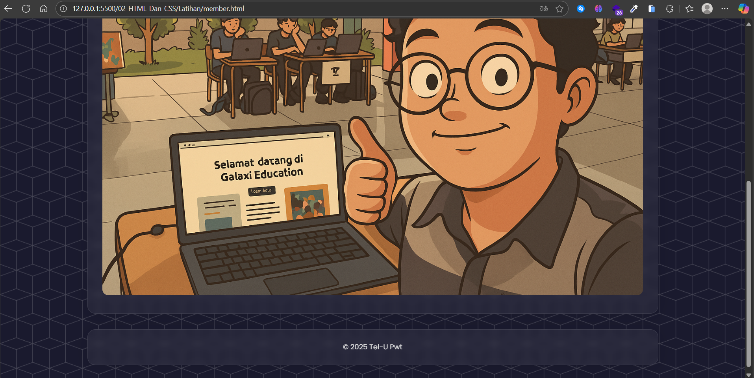

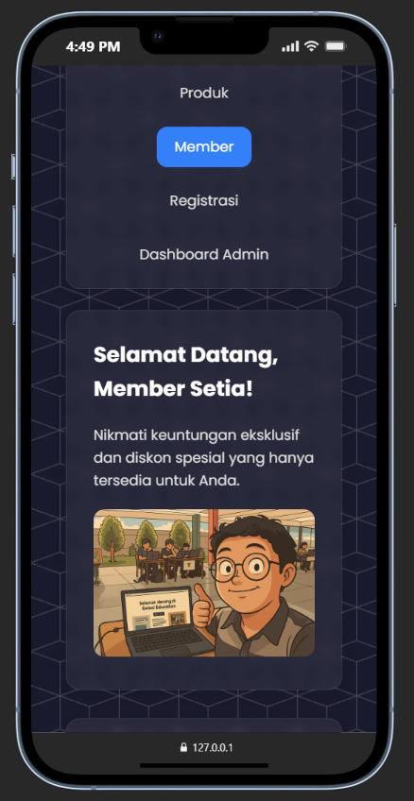

* 1. **Registrasi**

Contoh form sederhana buat orang yang mau join website kita..

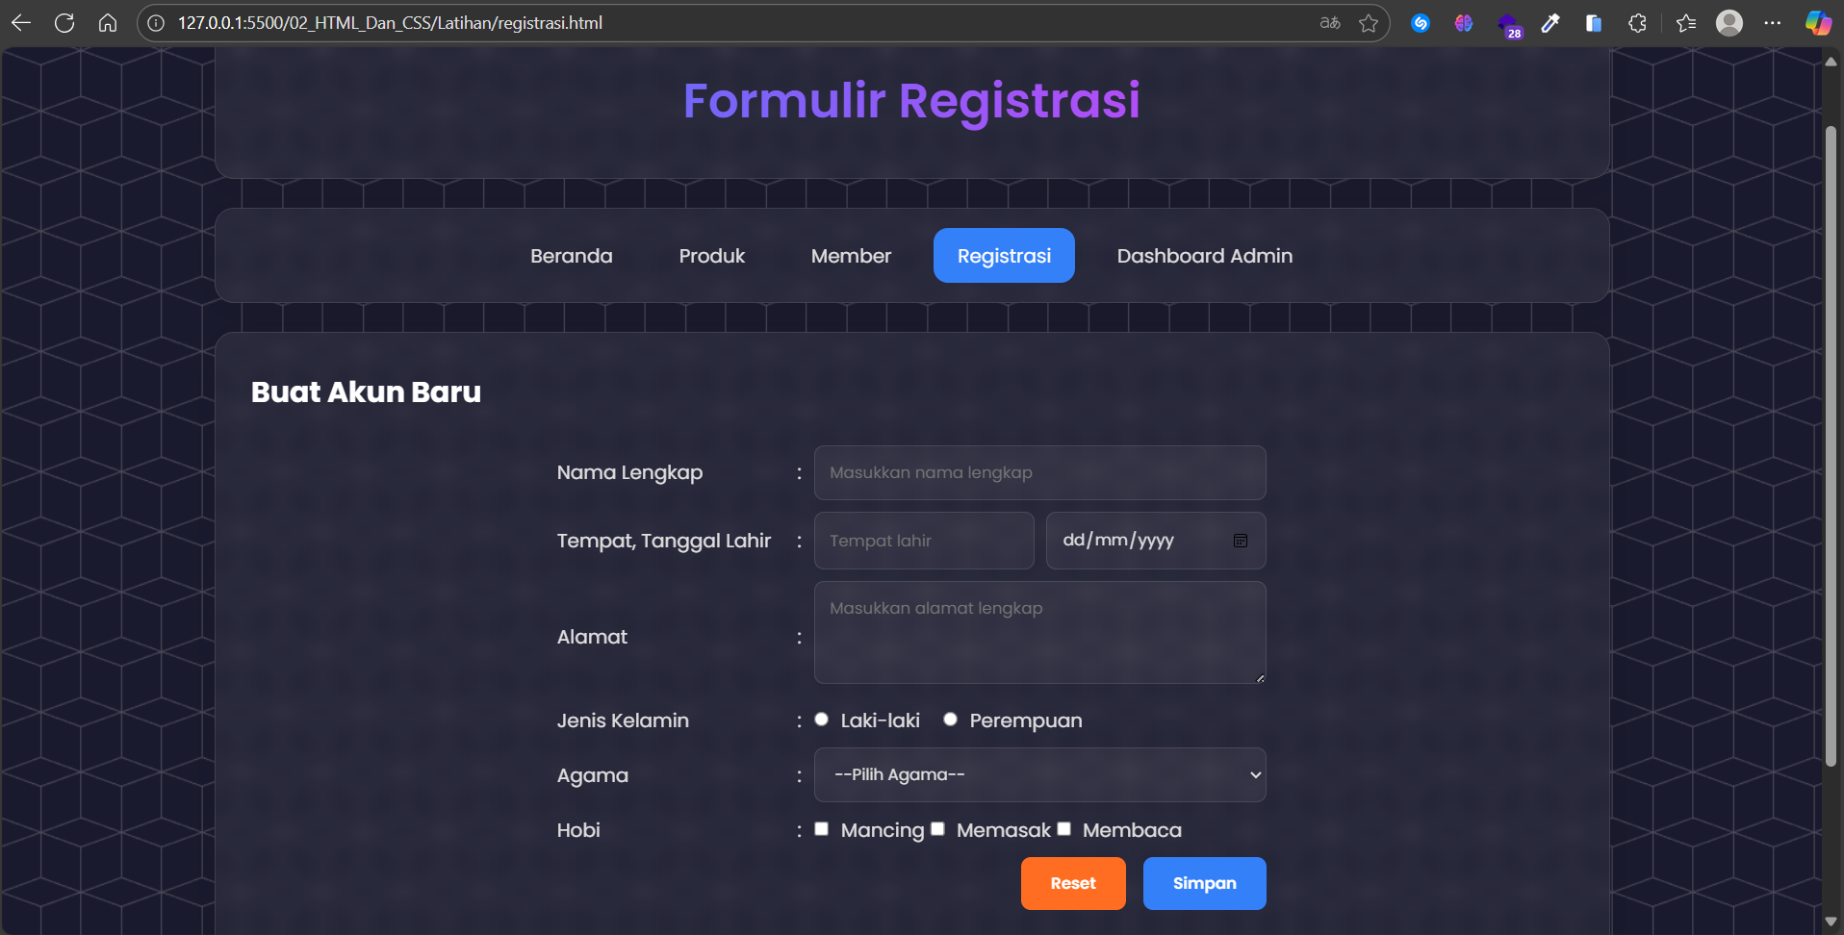

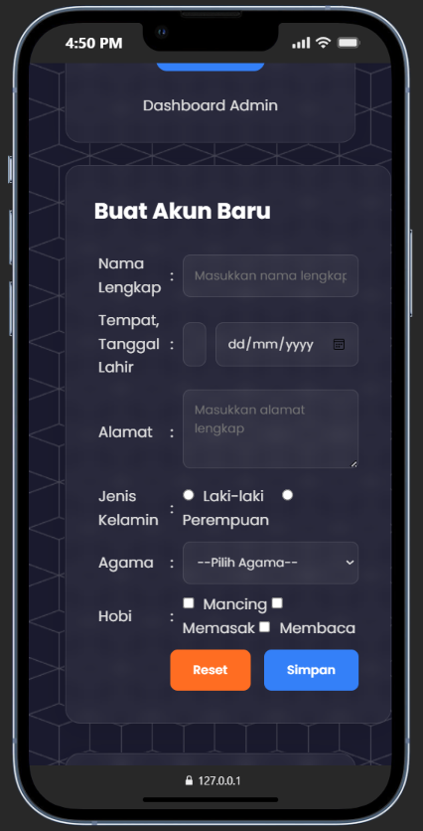

* 1. **Dashboard Admin**

Layoutnya ada sidebar buat navigasi menu. Beda styling aja sama Homepage. Disini juga ada halaman dummy untuk CRUD Data pengguna sama produk Cuma ga ditambah backend aja.

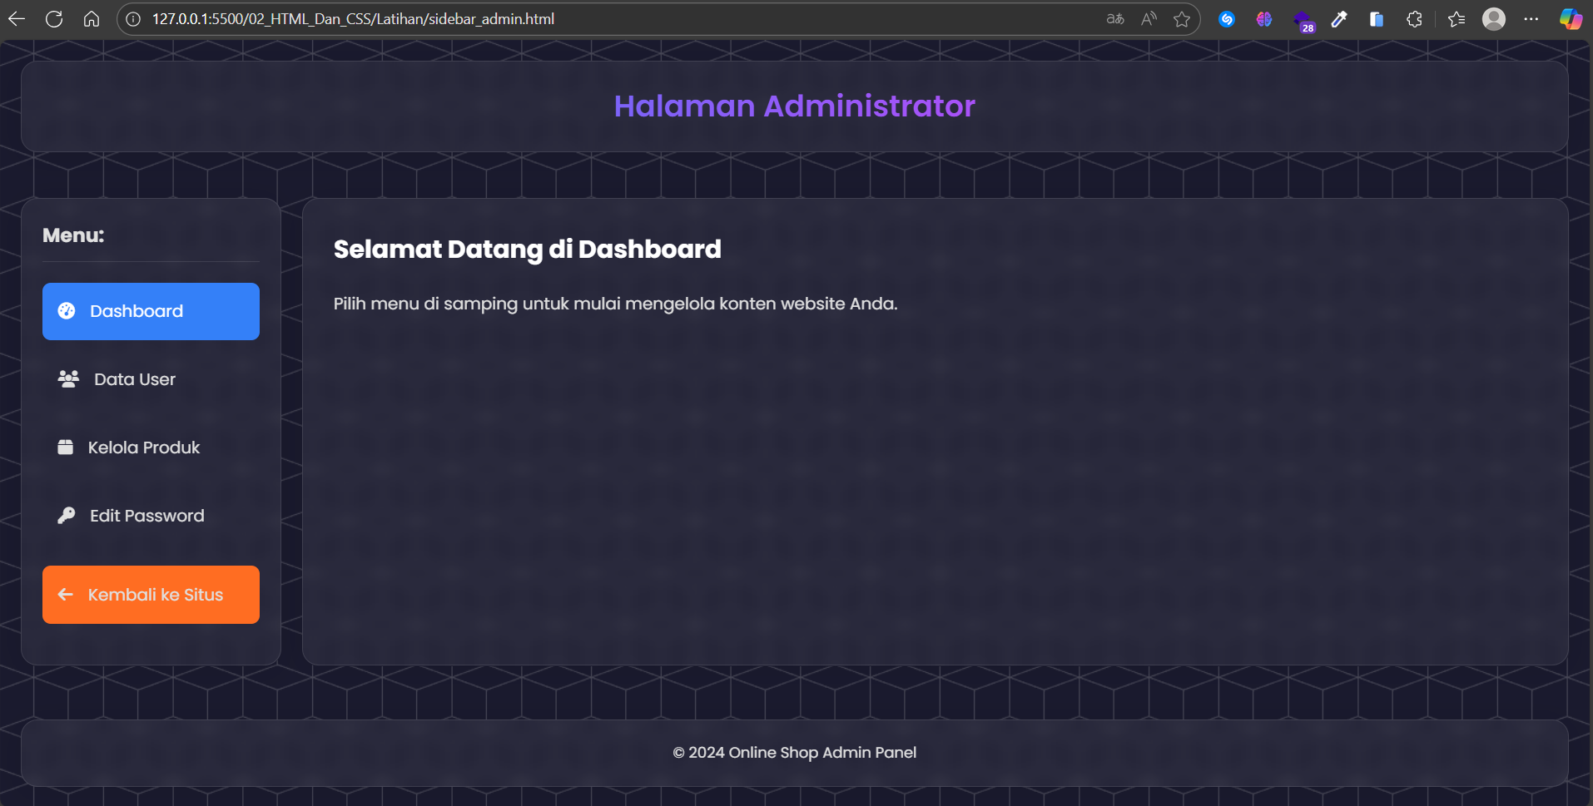

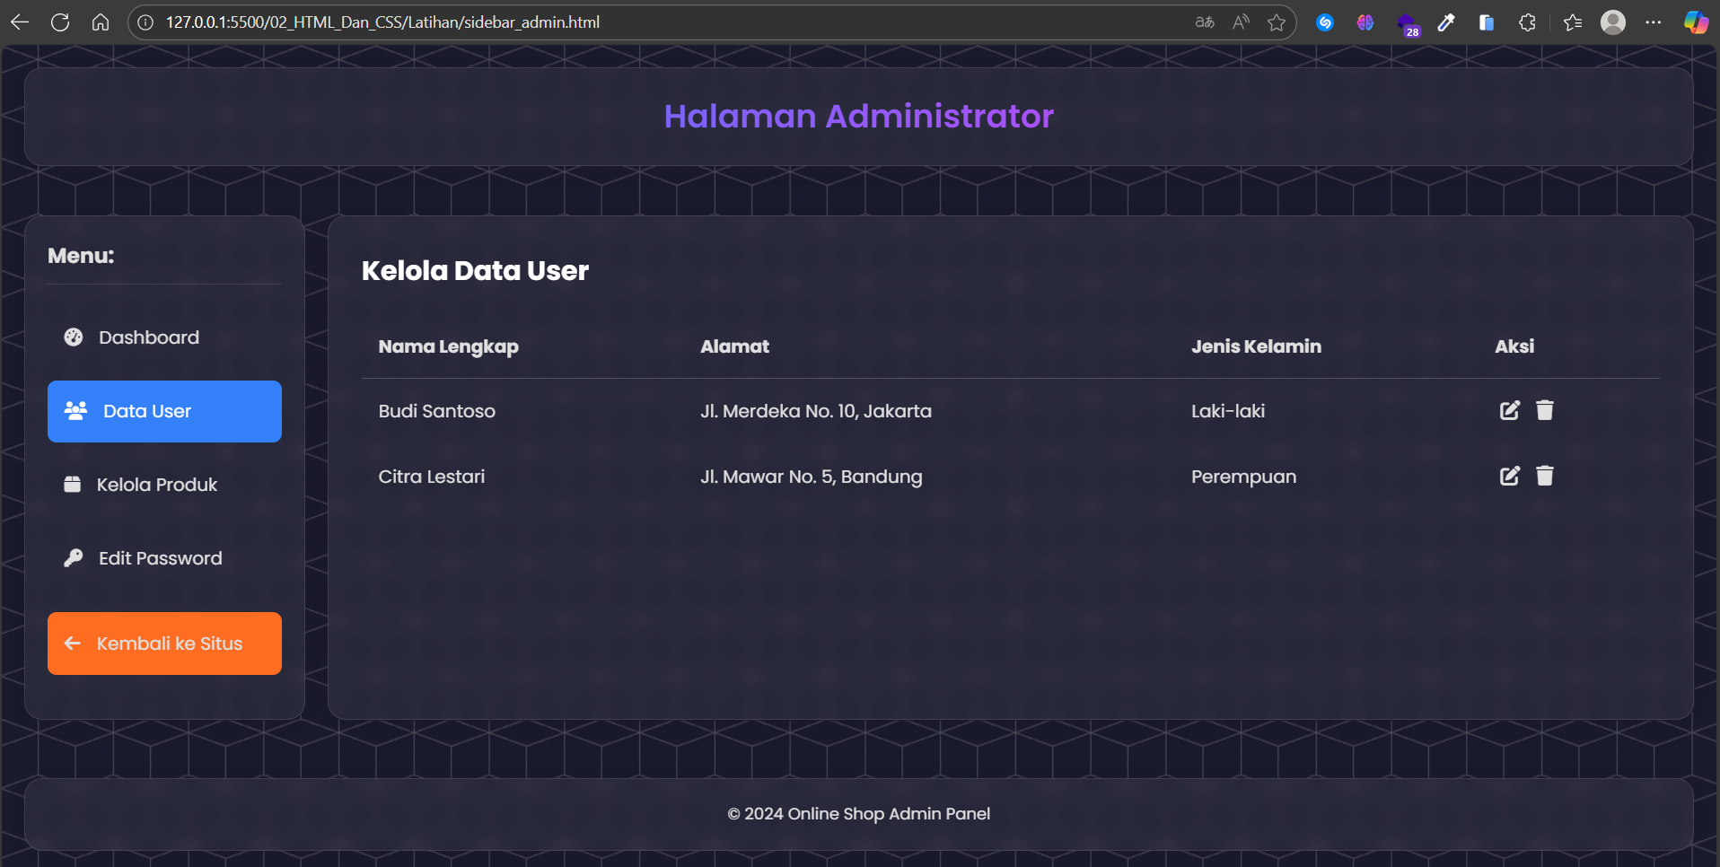

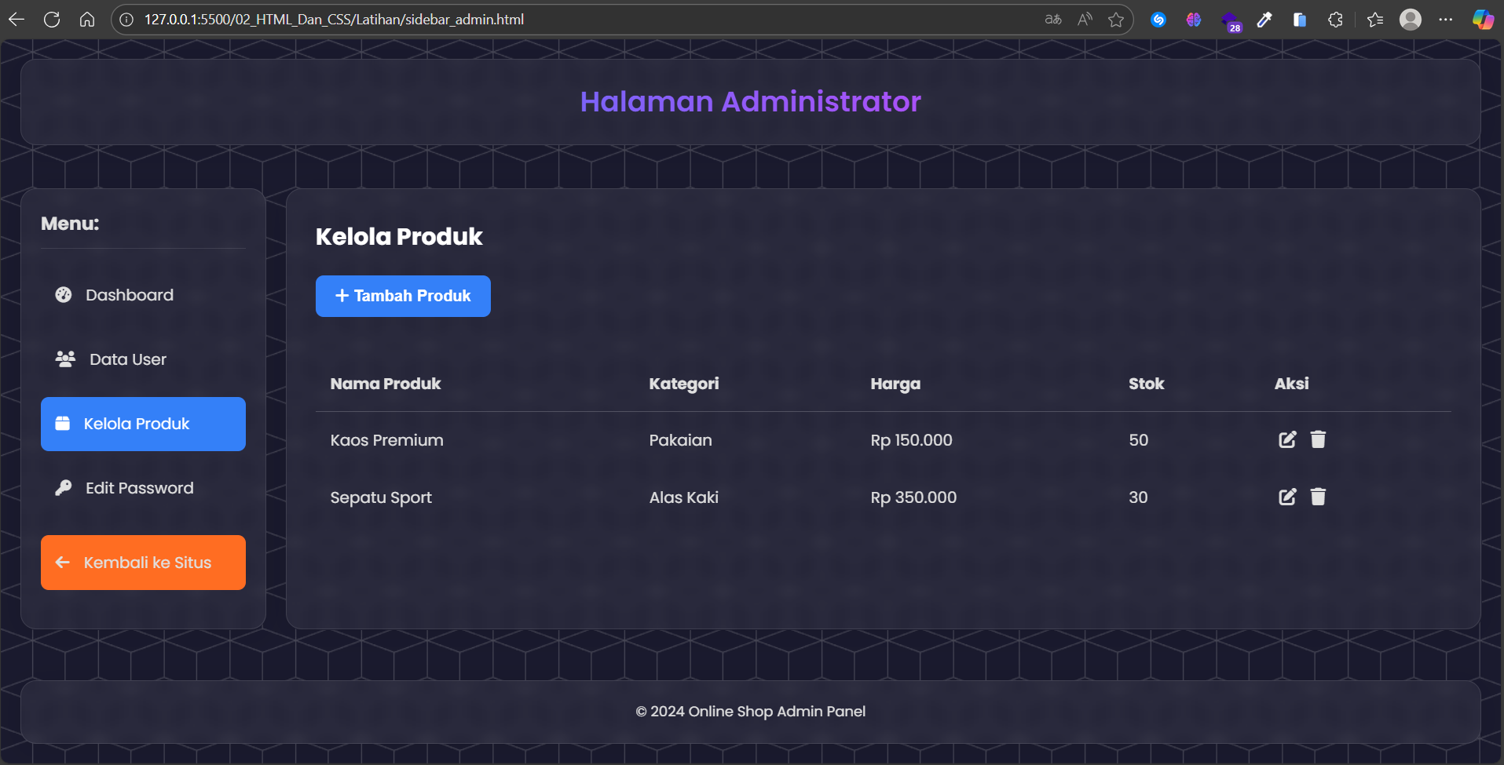

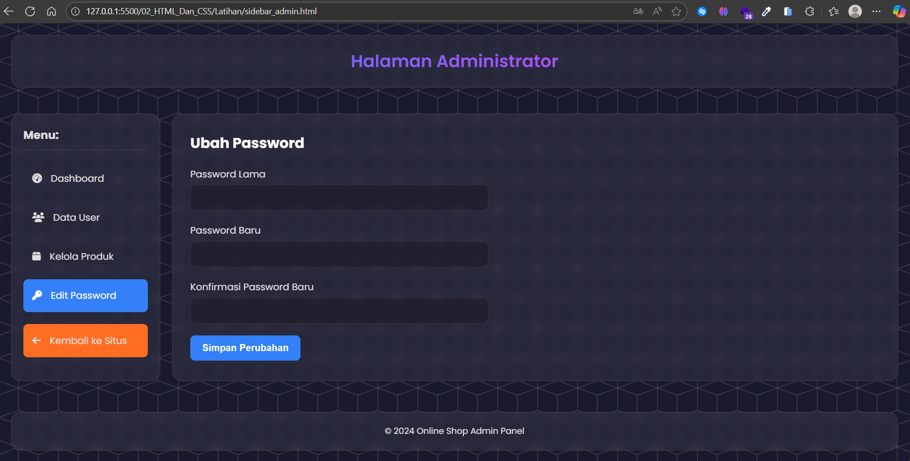

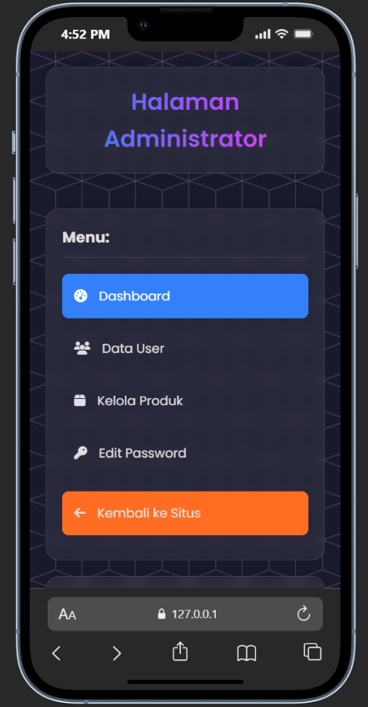

**BAB III**

**KESIMPULAN & SARAN**

* 1. **Kesimpulan**

Praktikum ini berhasil mengembangkan sebuah aplikasi web *Company Profile* sederhana secara *stati*. Proses refactoring berhasil menyatukan styling ke dalam satu file CSS, menghasilkan desain *glassmorphism* yang modern dan responsif.

* 1. **Saran**

Nothing. Lanjut~